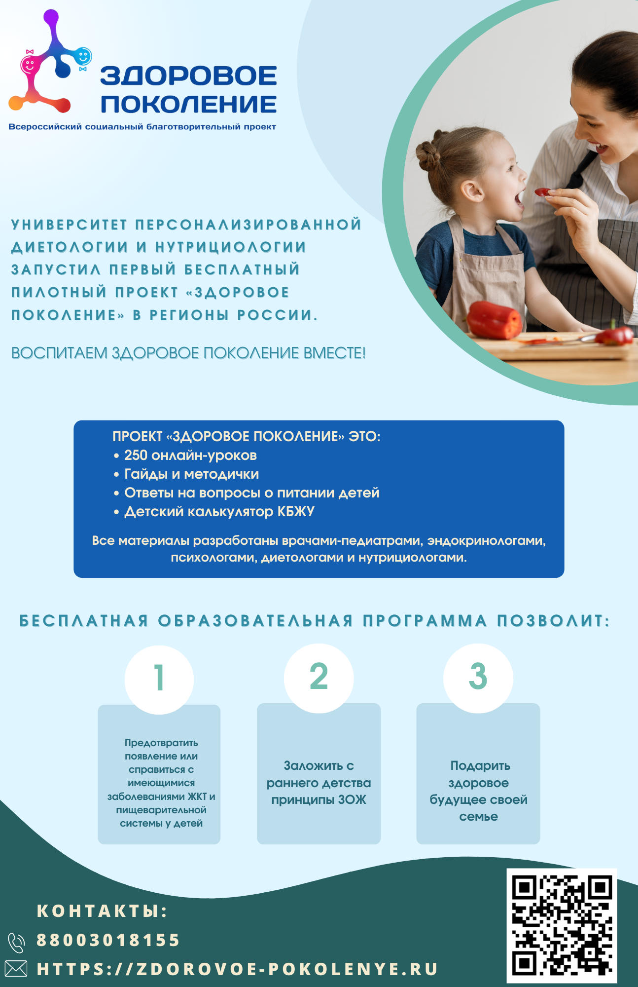

АКТУАЛЬНОСТЬ. Улучшение демографической ситуации, а также поддержка семьи, материнства и детства наряду с формированием принципов здорового образа жизни и укреплением традиционных ценностей являются ключевыми векторами развития Российской Федерации.
В условиях информационного шума и обилия доступной, но зачастую противоречащей информации, а также высокой нагрузки на медицинский сектор налицо необходимость верифицированных источников, рекомендуемых в том числе и органами государственной власти.
СУТЬ ПРОЕКТА. Разработана и запущена онлайн-платформа https://zdorovoe-pokolenye.ru, содержащая образовательную программу из 250 уроков для молодых матерей, воспитывающих детей и стремящихся сформировать основу для их здорового будущего. Для удобства участников проекта внедрен калькулятор КБЖУ (калорийность, белки, жиры, углеводы). Исходя из индивидуальных расчетов, каждый родитель получит ключ по поддержанию здоровья, профилактике заболеваний, формированию рациона и корректировке дефицитных состояний своего ребенка. Данная программа реализовывается бесплатно для граждан РФ.
К отбору и созданию материала было привлечено более 50 педиатров, эндокринологов, диетологов, психологов, нутрициологов и иных профильных специалистов, что подтверждает высокий экспертный уровень инициативы.
ЦЕЛЬ. АНО ДПО «УПДН» запустило проект «Здоровое Поколение», ключевая цель которого - создание единого централизованного ресурса о формировании правильного пищевого поведения детей и принципах здорового образа жизни.
Предоставление равных условий к достоверным материалам, включающим видеоуроки, чек-листы, памятки, структурированные сведения в текстовом формате, позволит дать ответы на вопросы, волнующие каждого родителя:
- ведение здорового образа жизни;
- осознанный подходе к формированию пищевых привычек;
- вопросы физического и психологического развития ребёнка;
- формирование иммунитета.
МАСШТАБ. Численность участников на данный момент составляет ~23000 граждан РФ. Участниками проекта могут стать как граждане в частном порядке, так и благополучатели социальных и кризисных центров, родильных домов, детских консультаций и поликлиник и т.д.
ПРОБЛЕМА. «Мы - то, что мы едим». Увлекаясь различными продиктованными Западом трендами, такими как вегетарианство, отказ от потребления пищи животного происхождения, родители зачастую из лучших побуждений ставят под удар собственных детей. Другой крайностью является фастфуд и восходящая тенденция детского ожирения согласно данным ВОЗ. Формировать алиментарную культуру и закладывать принципы ЗОЖ необходимо с детства, развивая собственную национальную культуру с адаптацией современных знаний и исследований в этой области.
ПОМОЩЬ. Проекту необходима следующая поддержка:
- Информирование граждан Чеченской Республики с помощью СМИ, социальных сетей, иных ресурсов.
- Предоставление писем поддержки для получения грантов на развитие.
- Участие в мероприятиях, связанных с тематикой здорового образа жизни (конференции, круглые столы, тематические недели в рамках медиаплана Министерства здравоохранения РФ, иное).
- Трансляция роликов о проекте в публичных местах, оборудованных экранами.

Генеральный директор
Пустовая К.В.

Социальный благотворительный проект «ЗДОРОВОЕ ПОКОЛЕНИЕ»

ВОСПИТАЕМ ЗДОРОВОЕ ПОКОЛЕНИЕ ВМЕСТЕ!

Университет персонализированной диетологии и нутрициологии (УПДН) запустил в регионах России онлайн-проект для:
- родителей подрастающего поколения;
- бабушек и дедушек, принимающих активное участие в воспитании внуков;
- работников образовательных и медицинских учреждений.

Материалы «Здорового поколения» разработаны врачами педиатрами, эндокринологами, диетологами и нутрициологами. 50 министерств РФ поддержали и одобрили бесплатную программу для Вас!

Пройдите по ссылке и зарегистрируйтесь прямо сейчас:
https://zdorovoe-pokolenye.ru

250 уроков по самым востребованным темам, гайды и методички, чек-листы и онлайн-дневник содержат ответы на вопросы о:
- ведении здорового образа жизни;
- осознанном подходе к формированию пищевых привычек;
- вопросах физического и психологического развития ребёнка;
- формировании иммунитета.
Проект поможет преодолеть и предупредить появление болезней, связанных с:
- органами ЖКТ;
- низким иммунным ответом;
- расстройством пищевого поведения;
- дефицитными состояниями минералов и витаминов в организме.

Зарегистрируйтесь и начните заботиться о своем здоровье и здоровье своих детей уже сегодня!
здоровоепоколениеупдн

